Pestaña 1
PONTIFICIA‌ ‌UNIVERSIDAD‌ ‌CATÓLICA‌ ‌DEL‌ ‌PERÚ
FACULTAD DE CIENCIAS E INGENIERÍA

Entregable 3: Análisis basado en GML
Curso : [1INF61] Temas Avanzados de Inteligencia Artificial
Horario : 1081
Título : A Long-Short Term Transformer-based Spatio-temporal Neural Network for Traffic Flow Forecasting
Número de grupo : 5
Nombres y códigos :
Huaripata Trujillo, Axel Edu | 20190388
Chavez, Pedro Gabriel | 20210466
Carrion Segura, Italo Marcelo | 20221299
Chamorro Cayetano, Jorge Josue | 20206234
SEMESTRE 2026-1
Viernes, 26 de Junio del 2026

Índice
1. Seleccionar el modelo adecuado para la tarea y el tipo de grafo 3
2. Entrenamiento y optimización de hiperparámetros 3
3. Evaluación 4
4. Conclusiones 5
4. Anexos 6

1. Seleccionar el modelo adecuado para la tarea y el tipo de grafo
De acuerdo con la formulación del Entregable 1 y la construcción topológica de la red de sensores evaluada en el Entregable 2, el problema de pronóstico de flujo de tráfico en el dataset multivariado PeMS-04 se modeló utilizando un grafo no dirigido con bucles propios (self-loops). Debido a la naturaleza espaciotemporal de la red vial de California, se optó por implementar un modelo STGCN (Spatio-Temporal Graph Convolutional Network). Este enfoque basado en GNN es el más adecuado para capturar de manera conjunta las dependencias espaciales (mediante operaciones de convolución en el grafo que agregan la información de los sensores físicamente adyacentes) y las dependencias temporales (a través de convoluciones unidimensionales a lo largo de la ventana de tiempo histórica).
Para garantizar la integridad del análisis y evitar la fuga de datos futuros (data leakage), se determinó una estrategia de partición secuencial para la validación. Los tensores, compuestos por 12 pasos históricos (equivalentes a 60 minutos de contexto), fueron cargados en memoria utilizando aceleración por hardware (CUDA) y divididos de la siguiente manera:
- Conjunto de Entrenamiento (Train): 10,172 muestras, estructuradas en tensores de dimensión (10172, 307, 12).
- Conjunto de Validación (Val): 3,375 muestras, con dimensiones (3375, 307, 12).
- Conjunto de Prueba (Test): 3,376 muestras, con dimensiones (3376, 307, 12).
La tarea de aprendizaje supervisado consiste en predecir, para horizontes futuros, las tres características vehiculares clave capturadas por los sensores (flujo, ocupación y velocidad), representadas en la última dimensión de los tensores objetivos.

2. Entrenamiento y optimización de hiperparámetros
El modelo STGCN fue inicializado y entrenado con los datos de la red utilizando la función de pérdida del Error Cuadrático Medio (MSE), la cual resulta óptima para tareas de regresión continua ya que penaliza severamente las grandes desviaciones en el pronóstico numérico del tráfico. El proceso de optimización de los pesos de la red se ejecutó durante un ciclo de 50 épocas.
Durante el entrenamiento, se monitoreó rigurosamente la función de pérdida. Los registros de ejecución demostraron una convergencia constante y estable en la curva de aprendizaje, validando que la GNN logró extraer patrones progresivamente. Por ejemplo, en la primera época, el error de entrenamiento se situó en 0.1996, reduciéndose de manera pronunciada a 0.1056 en la décima época, y estabilizándose finalmente en un error de entrenamiento de 0.0860 y un error de validación de 0.0921 al alcanzar la época 50.
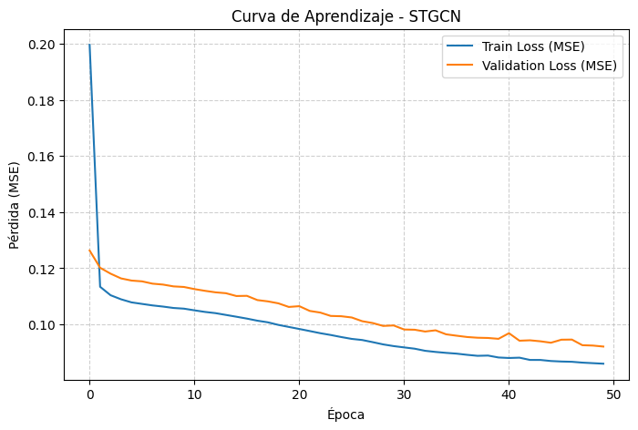
Figura 1. Curva de Aprendizaje - STGCN.

3. Evaluación
Para medir el desempeño final y la capacidad de generalización de las representaciones aprendidas por la red, se evaluó el modelo STGCN sobre el conjunto de prueba aislado (Test Set). Se utilizaron métricas de evaluación estándar para predicciones en series temporales de tráfico: Error Absoluto Medio (MAE), la Raíz del Error Cuadrático Medio (RMSE) y el Error Porcentual Absoluto Medio (MAPE). Adicionalmente, se comparó el desempeño frente a una Línea Base estadística tradicional: el Promedio Histórico (Historical Average - HA).
Los resultados métricos evidenciaron el siguiente comportamiento:
- MAE: 30.33 para el modelo STGCN frente a 28.15 para la Línea Base.
- RMSE: 46.76 para el modelo STGCN frente a 41.65 para la Línea Base.
- MAPE: 31.78% para el modelo STGCN frente a 21.27% para la Línea Base.
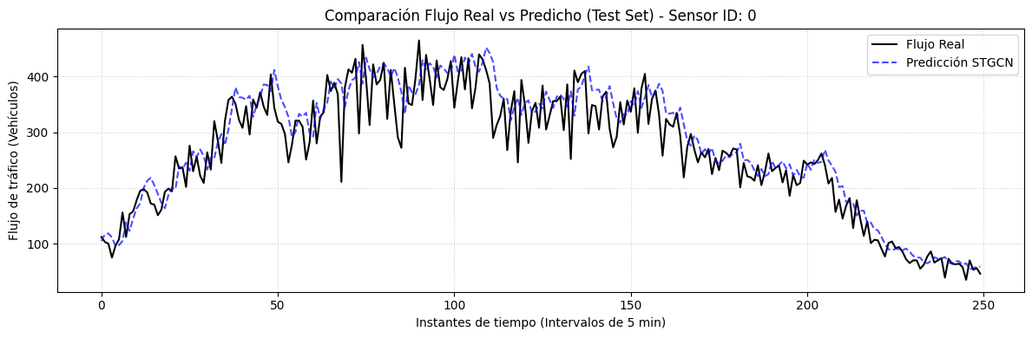
Figura 2. Comparación Flujo Real vs Predicho (Test Set) - Sensor ID: 0.
El análisis de estos resultados expone una limitación fundamental del modelamiento. A pesar de la convergencia observada durante la fase de entrenamiento, la Línea Base estadística (HA) superó al modelo base STGCN en los datos de prueba. Este escenario corrobora empíricamente el problema principal planteado desde la formulación del proyecto: las arquitecturas STGNN básicas sufren dificultades significativas para modelar la periodicidad temporal y las dependencias a largo plazo. Al enfocarse excesivamente en correlaciones a corto plazo, el STGCN resulta menos preciso en sus previsiones futuras que el promedio del historial global. Estos hallazgos validan la necesidad teórica de implementar soluciones de mayor complejidad temporal para mitigar este margen de error.

4. Conclusiones
- Desempeño del Modelo frente a la Línea Base: La evaluación empírica cuantitativa demostró que el modelo base STGCN obtuvo un rendimiento inferior en comparación con la línea base del Promedio Histórico (HA) en el conjunto de prueba, registrando un MAPE del 31.78% frente al 21.27% de HA. Esto evidencia que los métodos estadísticos tradicionales basados en agregación histórica pueden ser altamente competitivos e incluso superiores a las arquitecturas neuronales básicas cuando estas últimas no logran explotar de forma óptima las dependencias globales.
- Validación del Problema Central de la Literatura: Los resultados obtenidos corroboran de manera empírica la hipótesis y problemática planteada desde el inicio del proyecto basada en el artículo científico de LSTTN. Las redes neuronales de grafos espaciotemporales (STGNN) estándar sufren de limitaciones estructurales críticas al restringirse a ventanas de contexto de corto plazo (1 hora en este diseño). Al carecer de mecanismos explícitos para capturar tendencias y periodicidades a largo plazo (diarias o semanales), el STGCN tiende a sobreajustarse al ruido local inmediato de la red de tráfico.
- Impacto de la Topología Estructural del Grafo: El modelamiento de la red PeMS-04 como un grafo no dirigido con bucles propios (self-loops) permitió una agregación de vecindarios espacialmente coherente, logrando una convergencia estable durante el entrenamiento (reduciendo la pérdida MSE de 0.1996 a 0.0860). No obstante, la bajísima densidad de la red (0.00724) y su fragmentación en 12 componentes conexas independientes confirmaron que la propagación de información a través de capas convolucionales de grafos convencionales encuentra barreras estructurales severas en topologías viales tipo "cadena" (líneas de autopistas), limitando el aprendizaje de representaciones complejas.
- Rigor Metodológico y Prevención de Sesgos: El proceso de preprocesamiento, que incluyó la solución del 1.59% de lecturas caídas mediante interpolación lineal temporal y una división de datos estrictamente secuencial (60/20/20), garantizó un entorno experimental robusto. Al calcular la normalización Z-score exclusivamente sobre el conjunto de entrenamiento, se eliminó con éxito cualquier riesgo de fuga de información (data leakage), asegurando que las métricas obtenidas en la fase de prueba reflejen la verdadera capacidad de generalización del sistema ante escenarios de tráfico reales.

5. Anexos
Archivo de Google Colab con Análisis de Datos: https://drive.google.com/file/d/1ZGKe3bpXkGx4eTSm3-77m4YDn5gHqAzB/view?usp=sharing

